Лабораторная работа 1. Простые модели компьютерной сети

Ильин Никита Евгеньевич

Содержание

# 1 Цель работы

Приобретение навыков моделирования сетей передачи данных с помощью сред- ства имитационного моделирования NS-2, а также анализ полученных результатов моделирования.

# 2 Ход работы

1. В своем рабочем каталоге создаем директорию mip, в которой будут выполнять лабораторные работы. Внутри нее создаем директорию lab-ns, а в ней файл shablon.tcl.

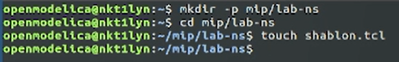

Рис 1. Создание директории

1. Пишем программу в файл shablon.tcl.

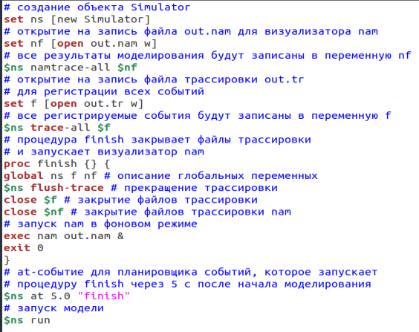

Рис 2. Код программы для шаблона

1. Пишем программу для моделирования простой сети в файл example1.tcl.

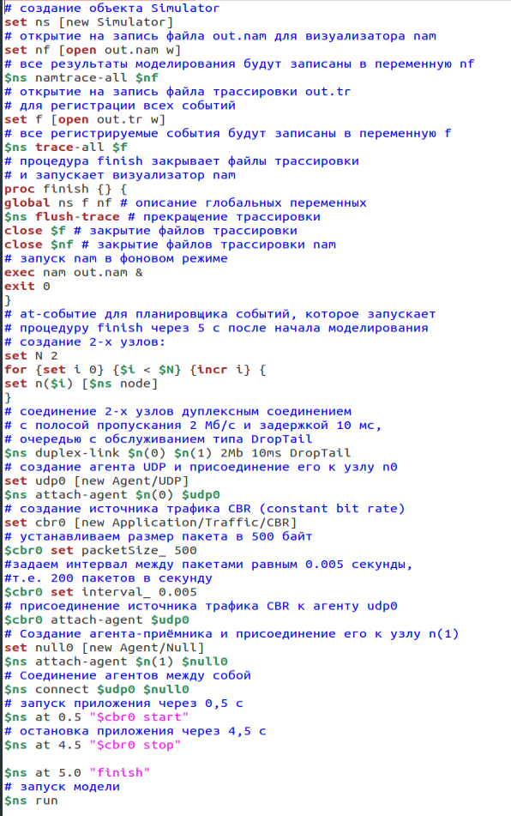

Рис 2. Код программы для моделирования простой сети

1. Запускаем моделирование с помощью команды nam out.nam.

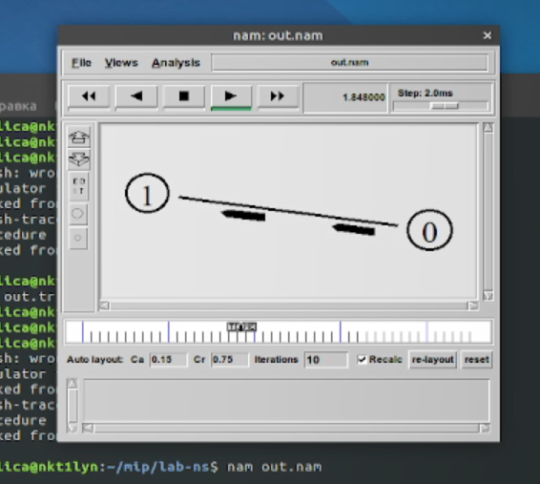

Рис 3. Моделирование простой сети из двух узлов

1. Пишем программу для усложненной сети из четырех узлов в файл example2.tcl.

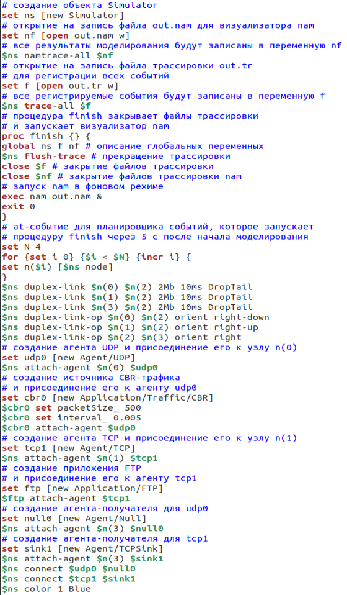

Рис 4. Код программы для усложненной сети из четырех узлов(1)

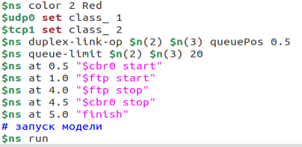

Рис 5. Код программы для усложненной сети из четырех узлов(2)

1. Запускаем моделирование с помощью команды nam out.nam

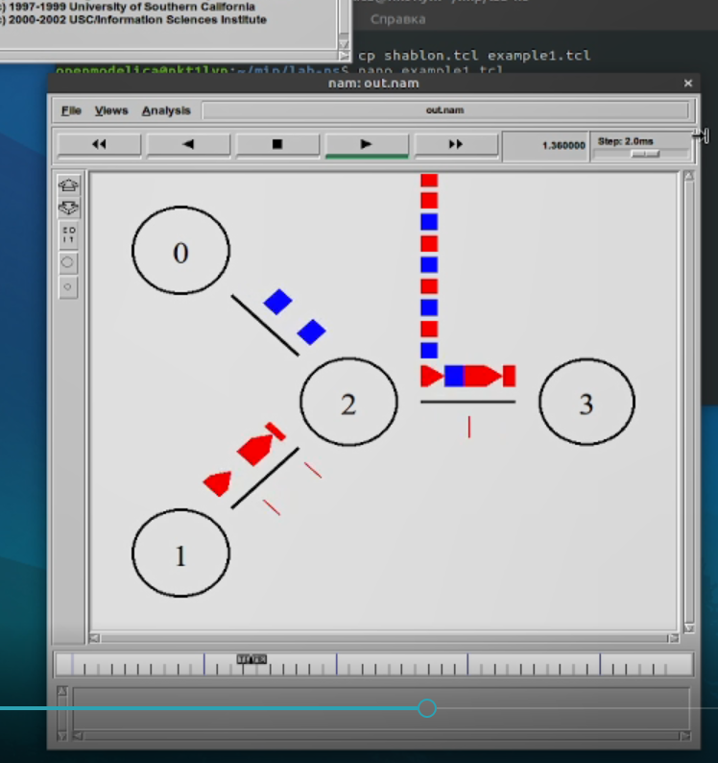

Рис 6. Моделирование усложненной сети

1. Пишем программу для моделирования кольцевой сети в файл example3.tcl.

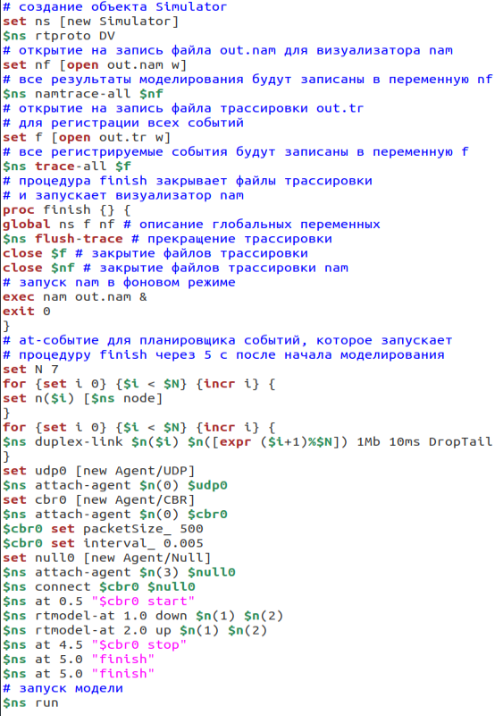

Рис 7. Код программы для кольцевой сети

1. Запускаем моделирование с помощью команды nam out.nam

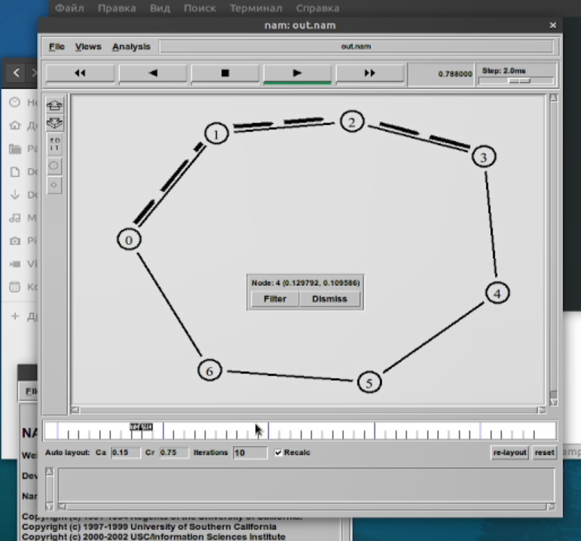

Рис 7. Моделирование простой сети из двух узлов

1. Выполняем упражнение, записывая код в файл example4.tcl.

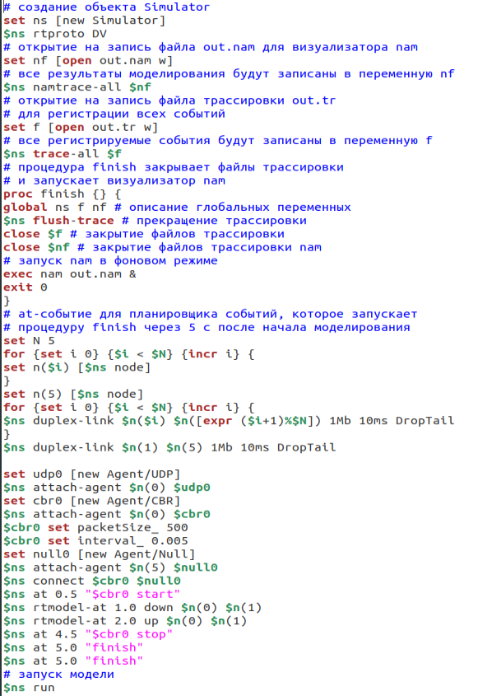

Рис 8. Код программы для упражнения

1. Запускаем моделирование с помощью команды nam out.nam

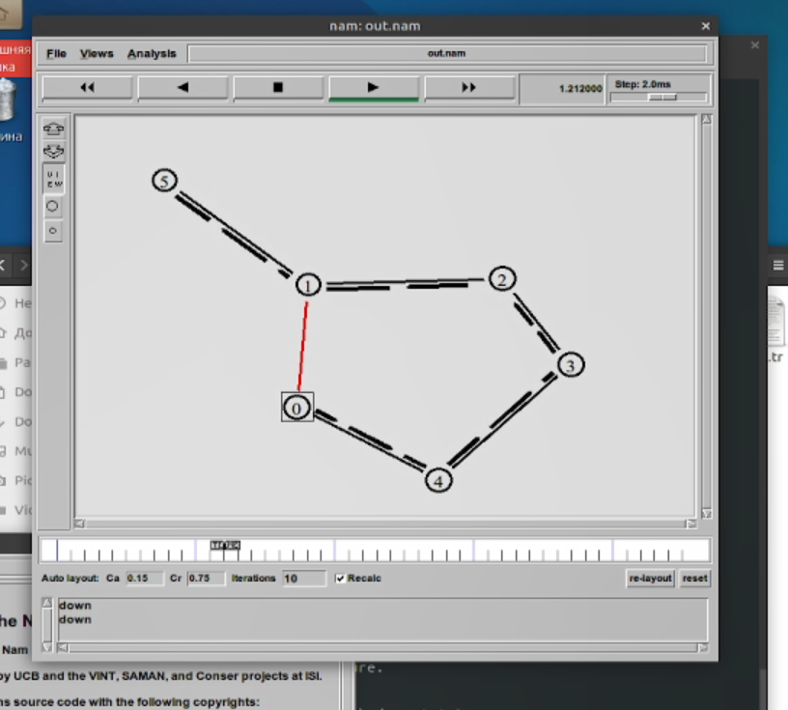

Рис 9. Результат моделирования для упражнения

# 3 Выводы

Получены навыки моделирования сетей передачи данных в NS-2.

# 4 Библиография

1. Методические материалы курса